Жители затопленного Орска в недоумении от поведения властей
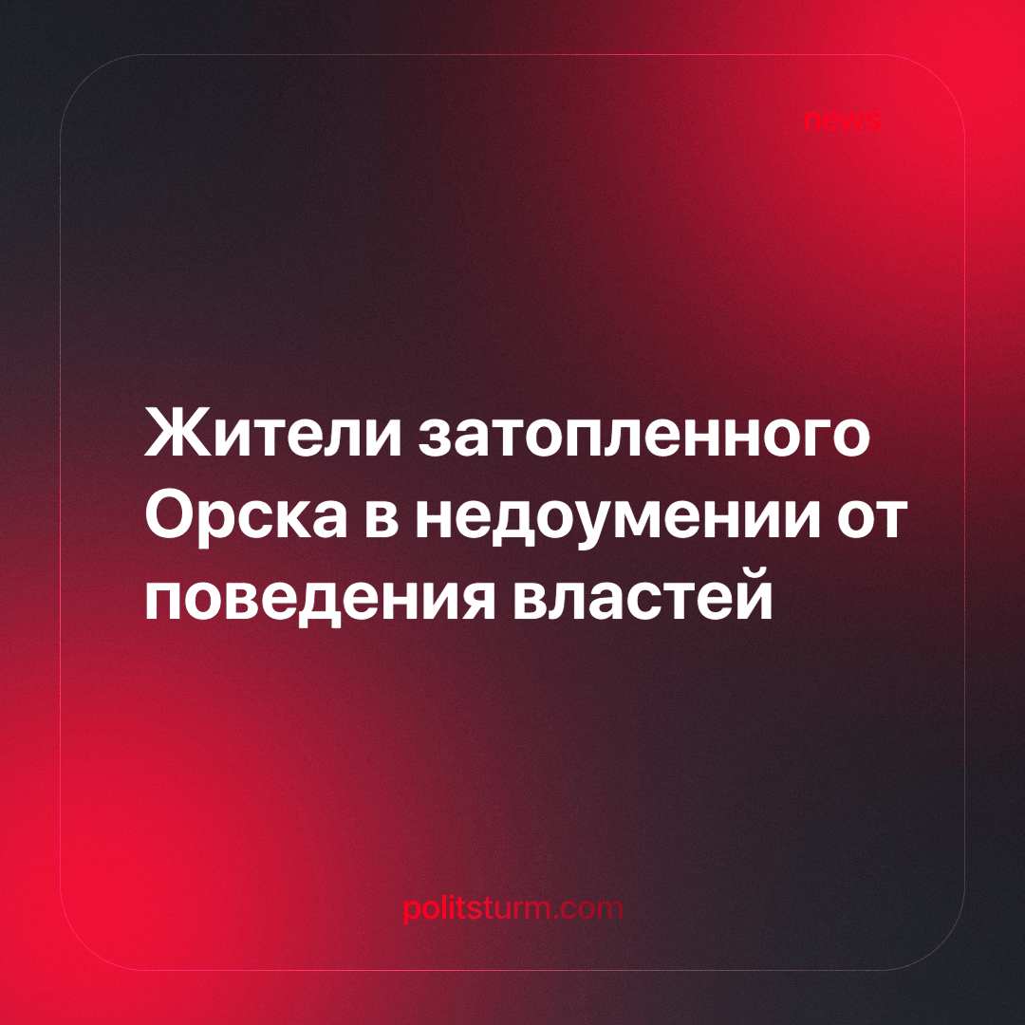

Оригинальная статья
2024-04-19
2 мин. на чтение

Жители поселка Первомайский с окраин Орска возмутились бездействием администрации: никакой эвакуации не было объявлено, жители покидали свои дома самостоятельно, спасая при этом имущество. Хотя при этом в “Старом и Новом городе” спасатели ведут борьбу со стихией. Вкупе с дискриминацией в отношении спасательных работ, на жителей поселка обрушилась гуманитарная катастрофа, выраженная в нехватке продовольствия, питьевой воды и отсутствии газа.
Жительница Советского района Орска дополнила коллег по несчастью: ее дом находился на возвышенности, и была возможность сделать насыпь для его спасения. Однако вся техника с личным составом были задействованы в Ленинском и Октябрьском районах города.
По словам местных жителей, власти выставили их виноватыми в том, что те не смогли самоэвакуироваться, поскольку фора с момента оповещения составляла несколько часов.
Власти пообещали компенсацию материального ущерба в размере 20 тыс. рублей на человека, а при утрате имущества предусмотрены выплаты от 50 до 100 тыс. рублей. В то время, когда однокомнатная квартира в городе стоит от 2 млн, а повидавший виды дом - около 6 млн рублей. К тому же 100 тыс. полагается при полной утрате имущества, например, если дом смыло.
Мизерная компенсация вынудила орчан провести митинг перед мэрией. В мероприятии приняло участие более 3 тыс. человек. По итогам протеста власти пересмотрели размер компенсации: теперь по 100 тыс. рублей полагается каждому пострадавшему в качестве первоочередной поддержки, случае полной утраты жилья будет произведена компенсация в размере 68,7 тыс. рублей за квадратный метр, в случае повреждения - 7 тыс. рублей.
Помимо денежной компенсации власти предусмотрели такие виды помощи пострадавшим как кредитные каникулы, компенсацию за аренду жилья в размере не более 10 тыс. рублей на срок до полугода. Также будет приостановлена плата по услугам ЖКХ и штрафы и пени по ним.
Меры поддержки не обошли стороной и бизнес: работодателям, остановившим свою деятельность из-за подтопления, компенсируют выплаты на зарплаты сотрудникам.
От стихийных бедствий никто не застрахован. Бывают и случаи, когда грызуны разрушают бетонные сооружения. Однако возникает вопрос: что делать, раз уж так приключилось? И, кроме поиска виновных, необходимо принимать меры по минимизации ущерба, что сложно сделать, когда численность полиции превышает численность спасателей - в России на 100 тыс. человек приходится 517 сотрудников полиции, в то время как на 190-тысячном Орске работало всего 700 спасателей.
В очередной раз «родное» государство показало, как оно заботиться о народе, предложив мизерную компенсацию, словно плюнув в толпу. В свою очередь несанкционированное мероприятие показало, что если плюнет толпа, то кто-то может и утонуть. А в такой щекотливой ситуации силовые структуры применять как-то не с руки. Только поэтому власти значительно увеличили размер компенсации, которой явно будет недостаточно для проведения капитального ремонта жилья и замены мебели.
Не удивляет и тот факт, что предпринимателям не пришлось организовывать митинг, чтобы власти выделили им компенсацию, что, в свою очередь, открывает ворота для махинаций и подлогов разного рода.
В условиях социализма последствия от наводнения были бы более мягкие. Например, не было бы проблем с продовольствием и питьевой водой, поскольку система общепита находится в государственной собственности, что позволило бы централизованно и оперативно устранить продовольственный кризис. Жилье было бы полностью восстановлено за государственный счет, поскольку состоит на балансе жилого фонда. При капитализме граждане со своими проблемами предоставлены в первую очередь сами себе, поскольку их проблемы есть частное, а не общественное дело.
Источники: Daily Storm - «Колоссальные потери и бессилие»: жители Орска — об эвакуации, страхе потерять все и надеждах на помощь властей» от 08 апреля 2024 г.
News.ru - «На 10 тысяч дом не купишь: сколько денег получат пострадавшие жители Орска» от 11 апреля 2024 г.

Оригинальная статья

